附件4

试点企业申报操作手册

一、企业注册认证提交
打开浏览器（建议Ghrome浏览器），输入网址http://58.251.255.221:1080/进入‘郑州市中小企业数字化转型公共服务平台’首页，点击界面右上角【注册】进入注册认证界面。如下图所示：
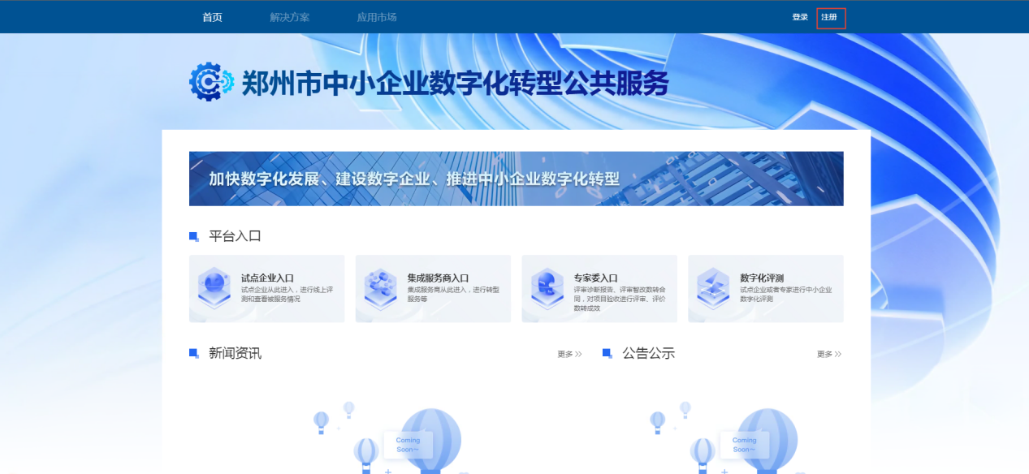

在注册认证界面，输入正确的用户信息，点击【下一步】即可进入企业信息填写模块。注册认证-用户信息填写界面如下图所示；
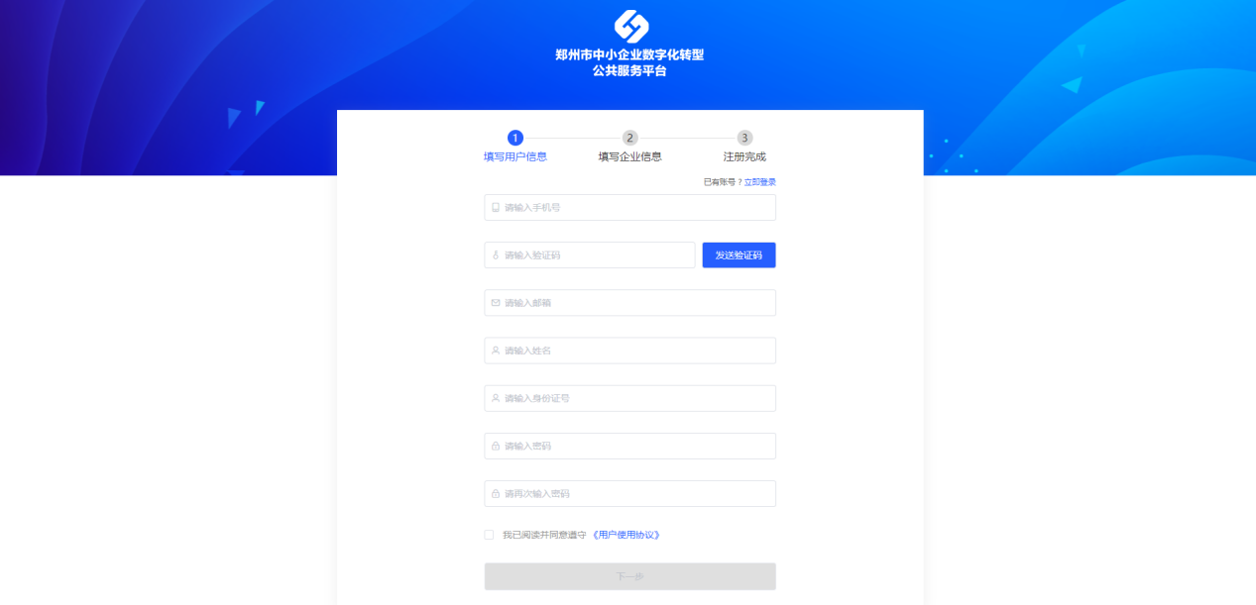
在注册认证-用户信息界面，输入正确的企业信息，点击【提交】即可提交注册认证成功。注册认证-企业信息填写界面如下图所示；
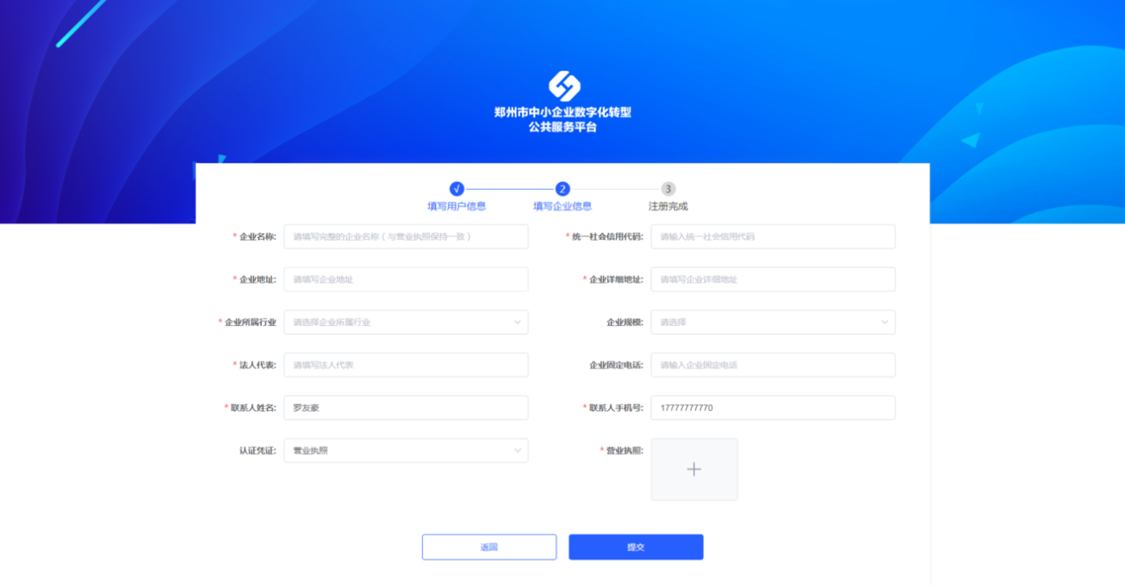
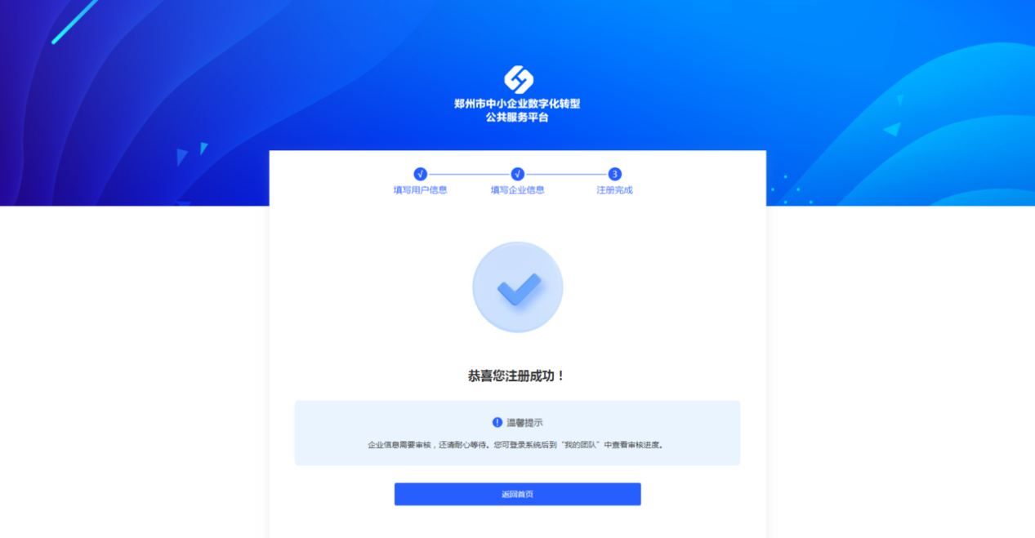

二、企业登录
前置条件：企业注册认证已被区县专班审核通过，使用注册认证时填写用户信息中的手机号和密码进行登录;
打开浏览器（建议Ghrome浏览器），输入网址http://58.251.255.221:1080/进入‘郑州市中小企业数字化转型公共服务平台’首页，点击界面右上角【登录】进入登录界面。如下图所示：
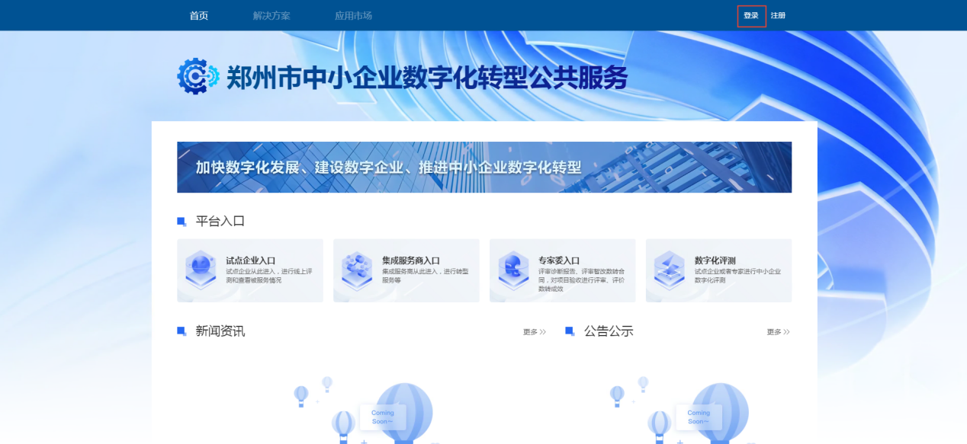
登录界面输入用户名（可使用注册时的手机号码）和密码，点击【登录】按钮即可登录；如忘记密码可点击【验证码登录】使用手机号验证码登录或点击【忘记密码】进入忘记密码界面找回密码。登录界面如下图所示：
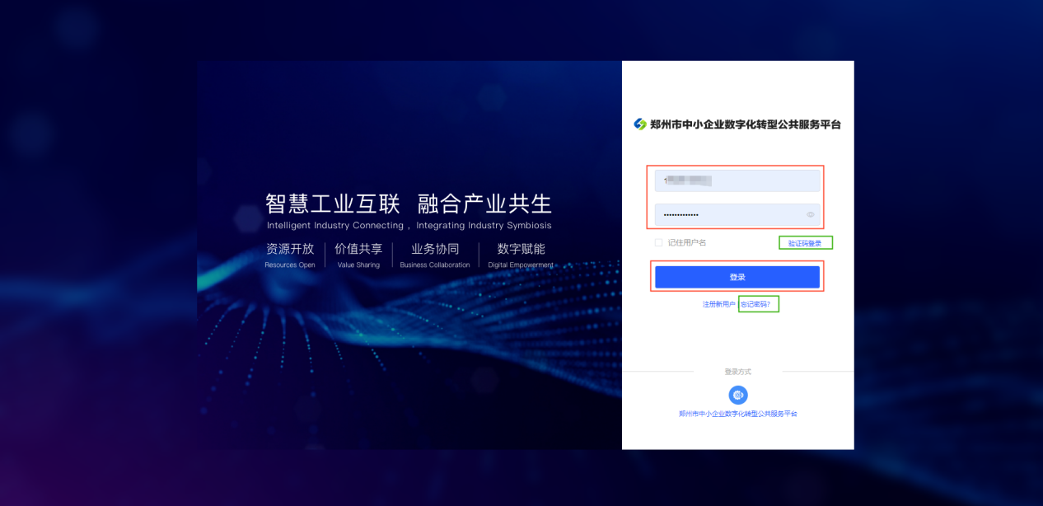

三、试点企业申报
首页点击【试点企业入口】进入，可进入试点企业征集通知界面。如下图所示：
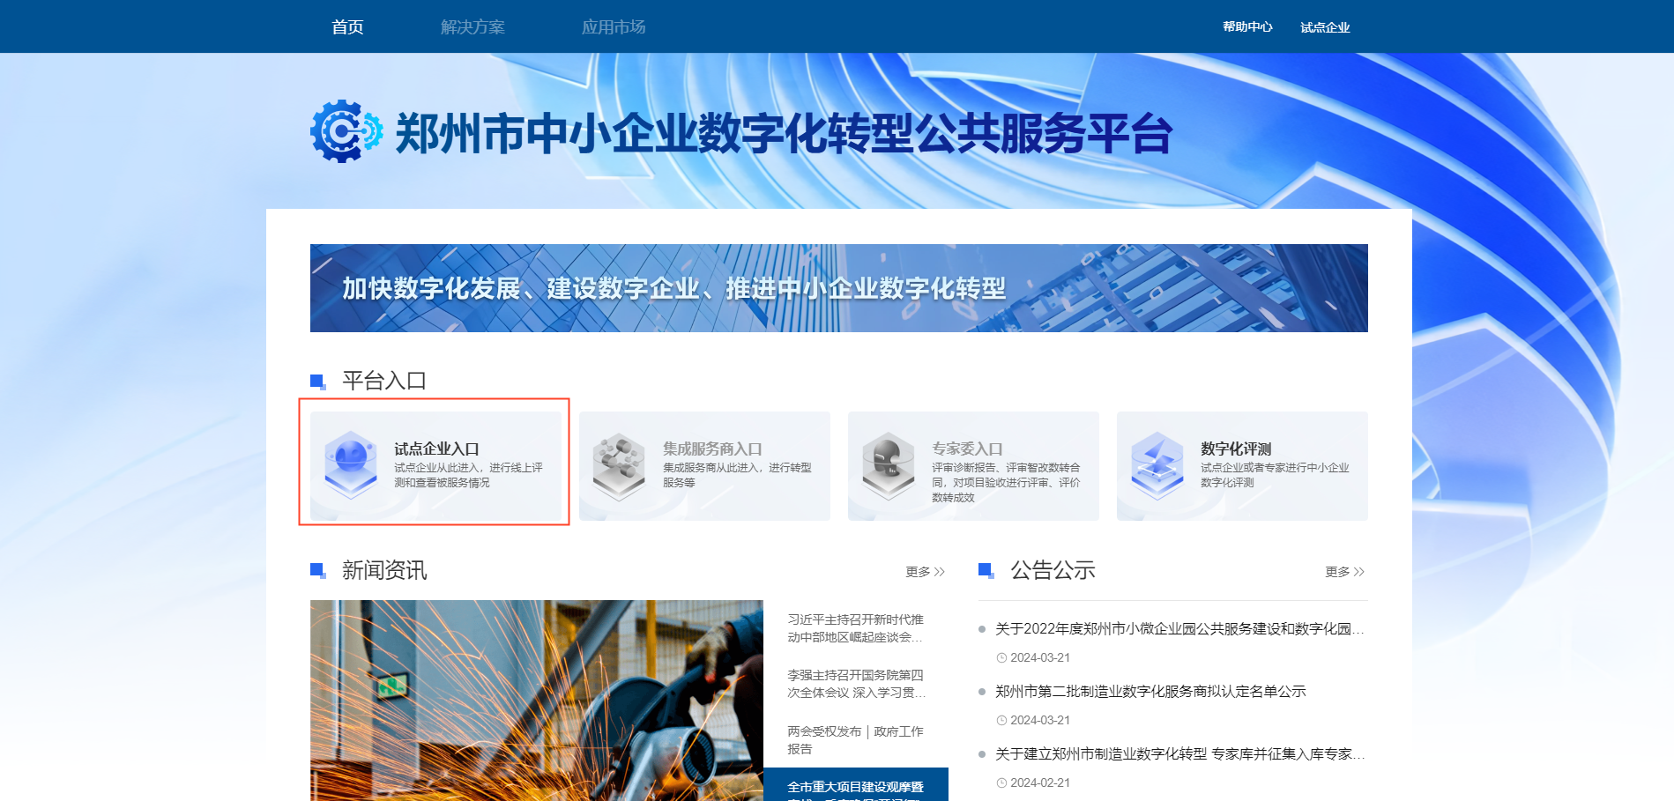

试点企业征集通知界面，点击【试点企业申报】按钮，可进入试点企业申报书填写界面。试点企业征集通知界面如下图所示：
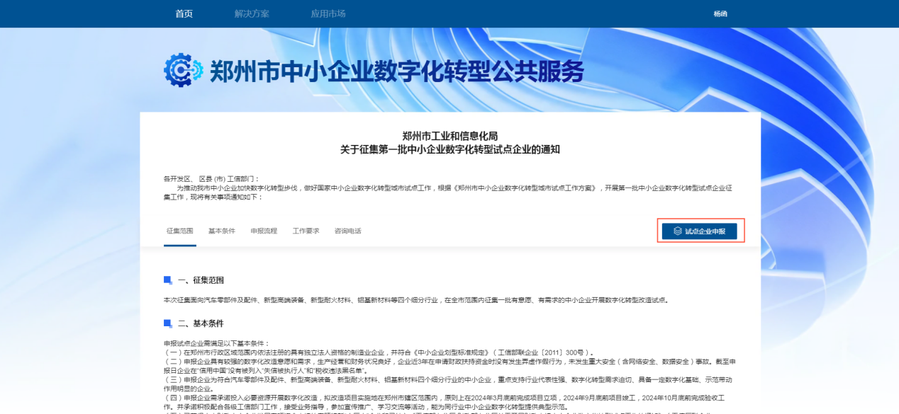

试点企业申报书填写界面，按照正确的要求填写试点企业申报所需要的信息、界面所有内容为必填，界面信息填写完毕，点击【提交申报】即可提交申报成功，企业可随时返回此界面查看申报进度。试点企业申报书填写界面如下图所示：
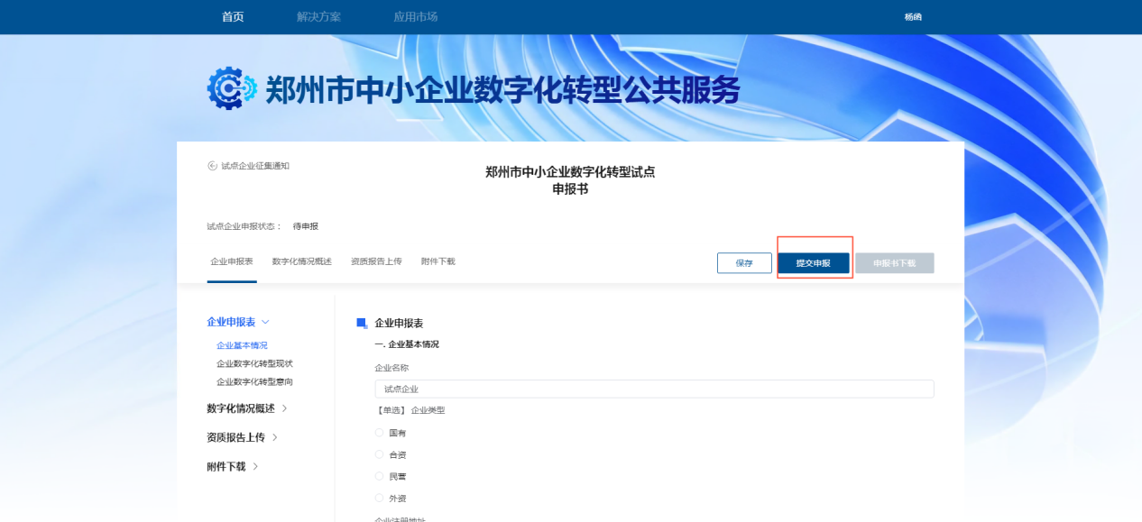

试点企业申报提交成功，点击【申报书下载】可下载当前企业的试点企业申报书。如下图所示：
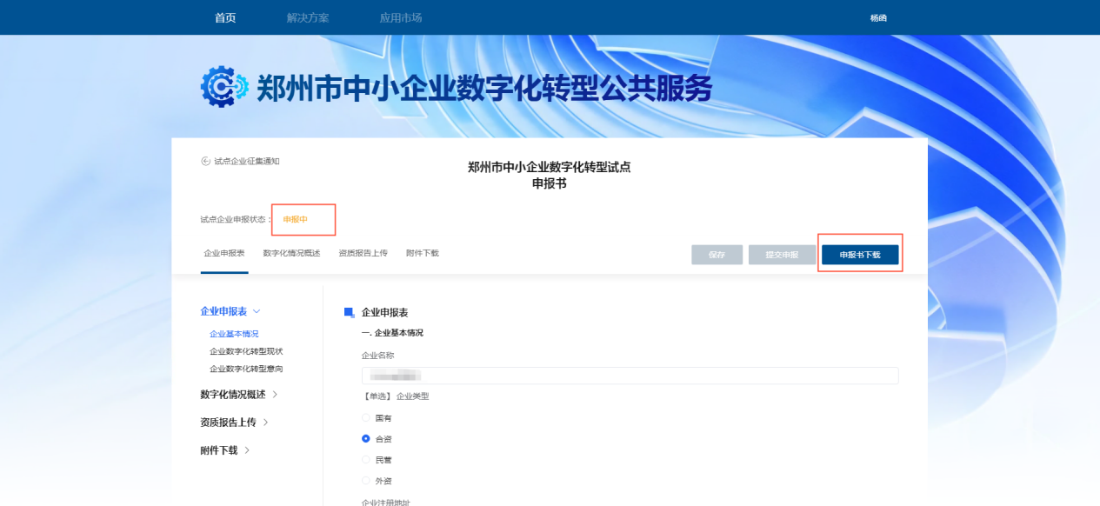

四、进入试点企业工作台
前置条件：试点企业申报已被区县专班和市专班审核通过；
首页点击【试点企业入口】进入，可进入试点企业工作台界面。如下图所示：

试点企业工作台界面，点击【申报信息管理】可查看试点企业申报详情，点击【请选择您的集成服务商】可进行集成服务商申请合作请求发送。试点企业工作台界面如下图所示：
